Автомобиль предположительно марки ГАЗ 31029, государственный регистрационный знак В538СК/86
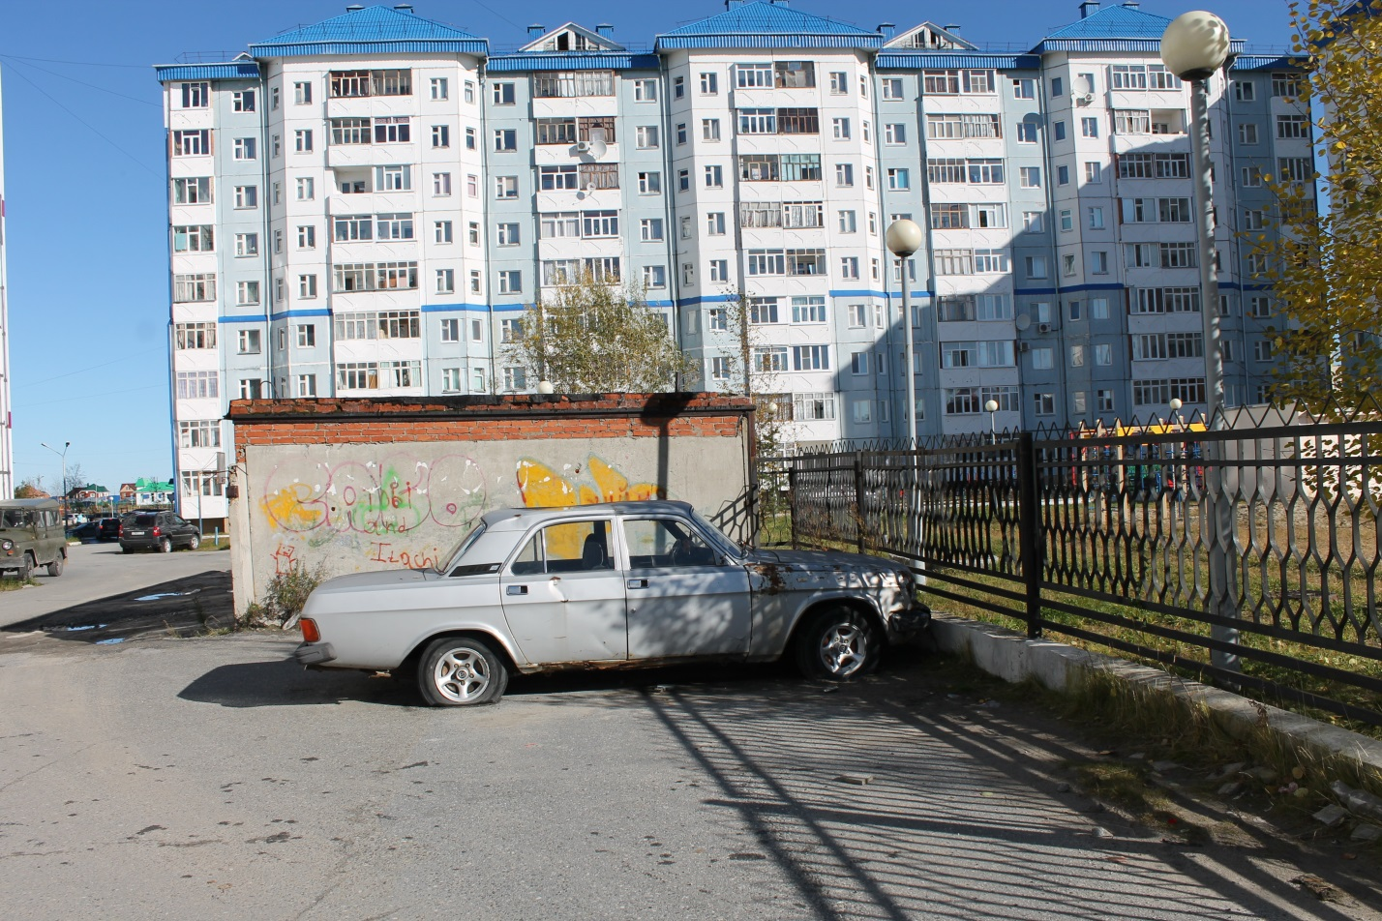

Автомобиль предположительно марки TOYOTA CORONA, государственный регистрационный знак Р240УС/86
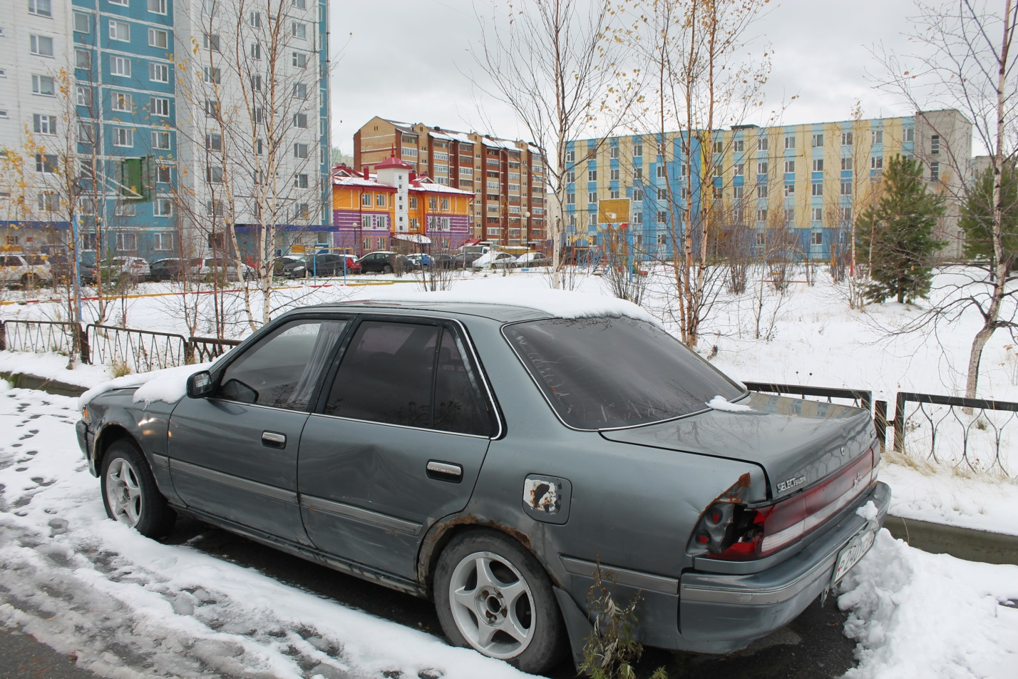

Автомобиль предположительно марки ВАЗ 2106, государственный регистрационный знак Н150АА/186
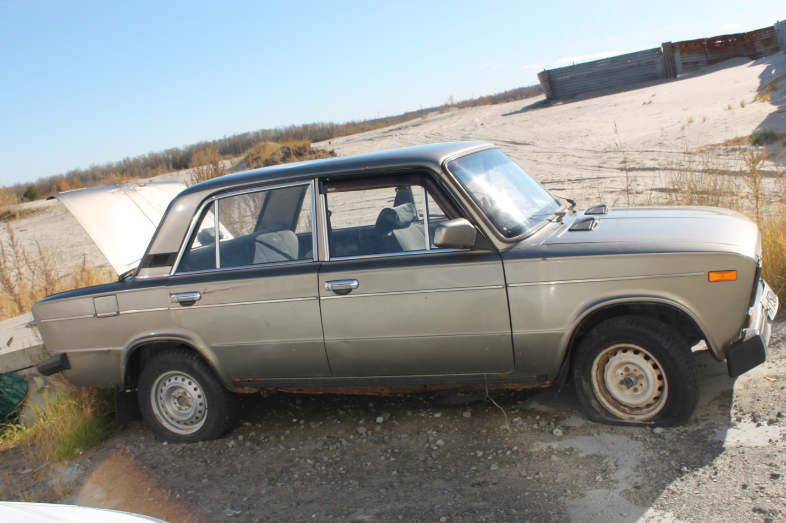

Автомобиль предположительно марки ТАВРИЯ, государственный регистрационный знак В353МО/86
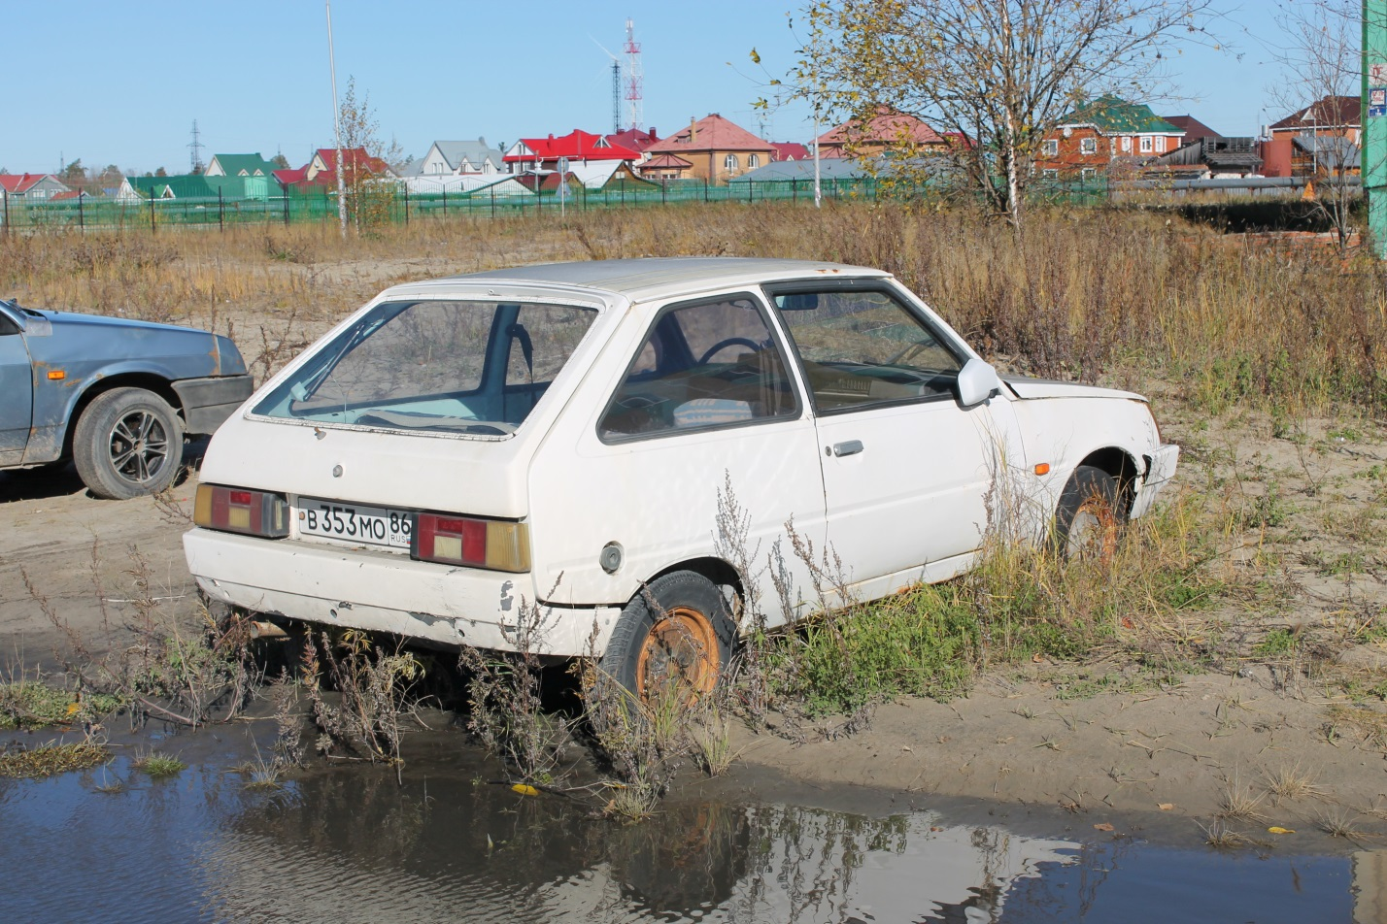

Автомобиль предположительно марки ВАЗ 2106, государственный регистрационный знак В537ТР/86
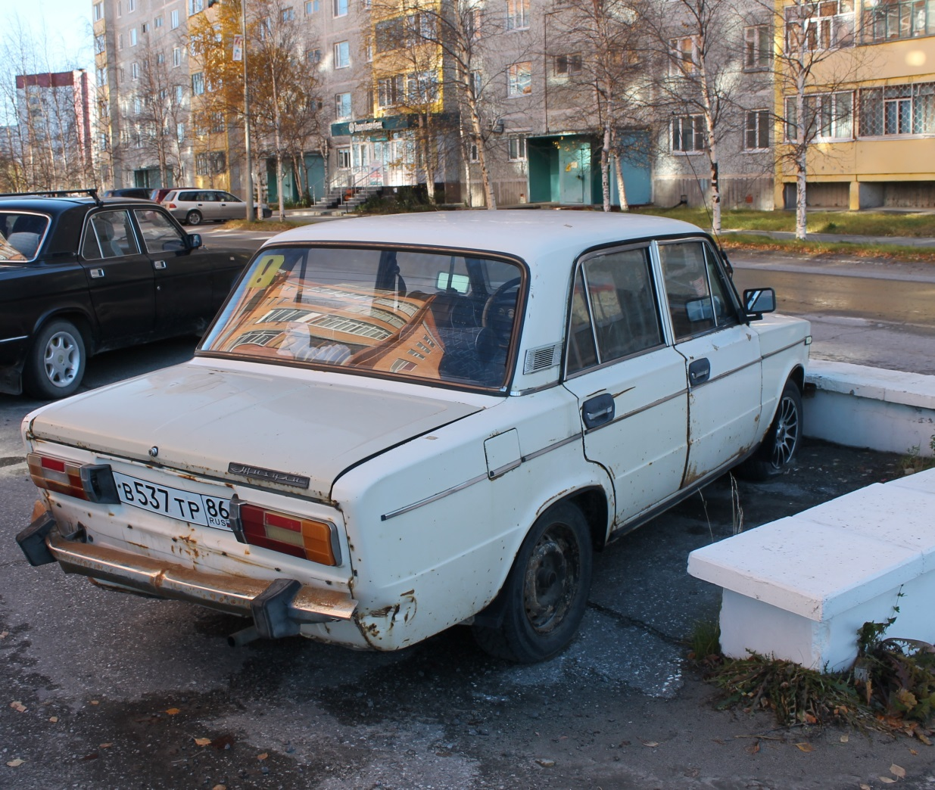
Автомобиль предположительно марки ВАЗ 2101, государственный регистрационный знак К757РО/23
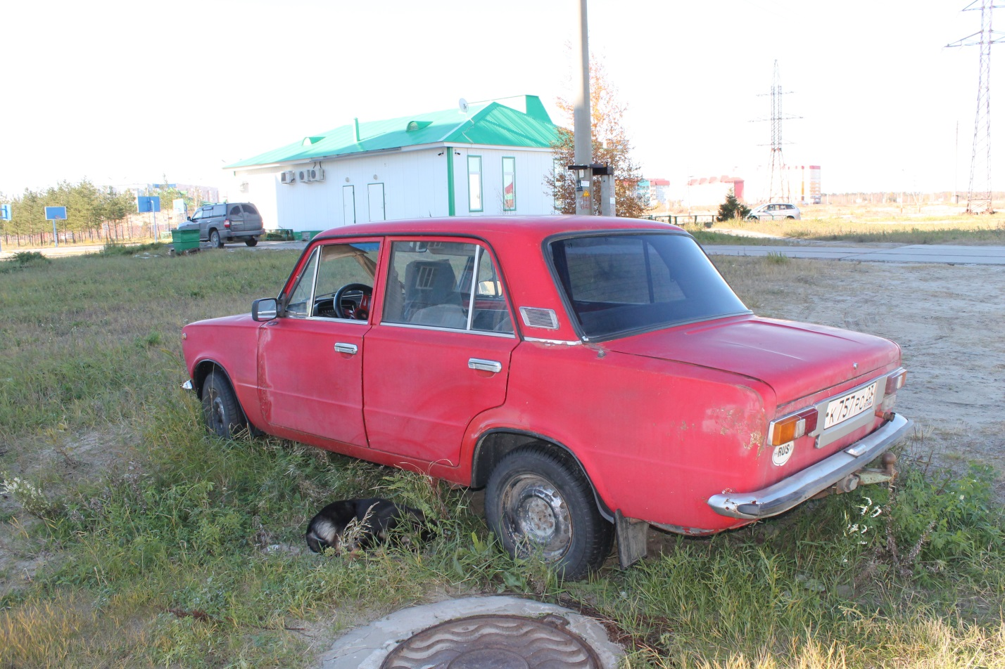

Автомобиль предположительно марки ГАЗ 3102, государственный регистрационный знак М691СН/86
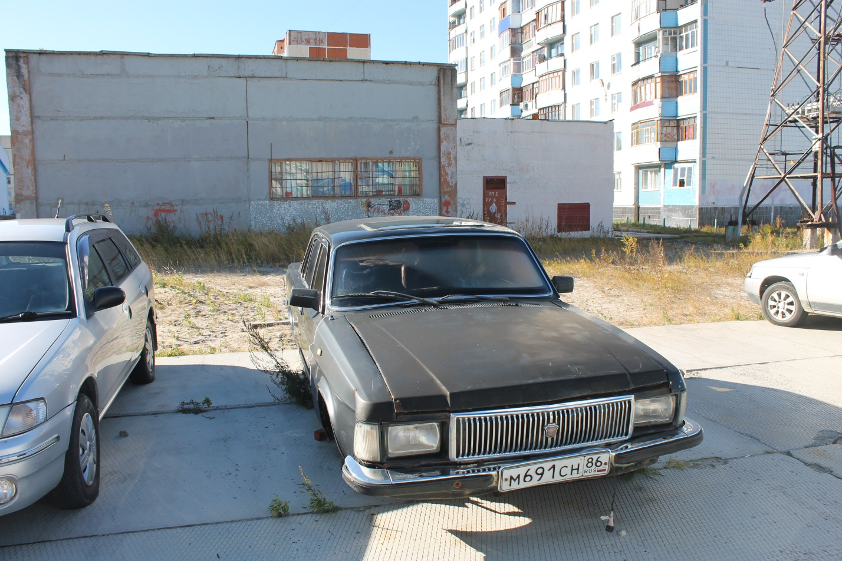

Автомобиль предположительно марки ВАЗ 2106, государственный регистрационный знак Р278ВК/86
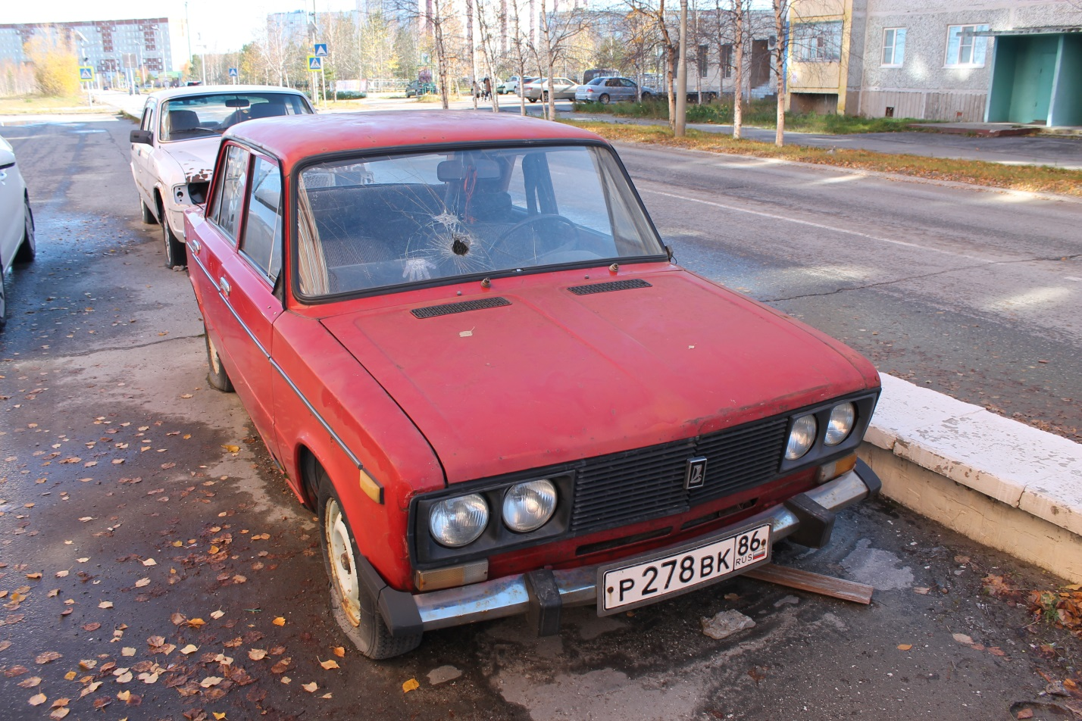

Автомобиль предположительно марки ГАЗ 3110, государственный регистрационный знак У072ЕР/86
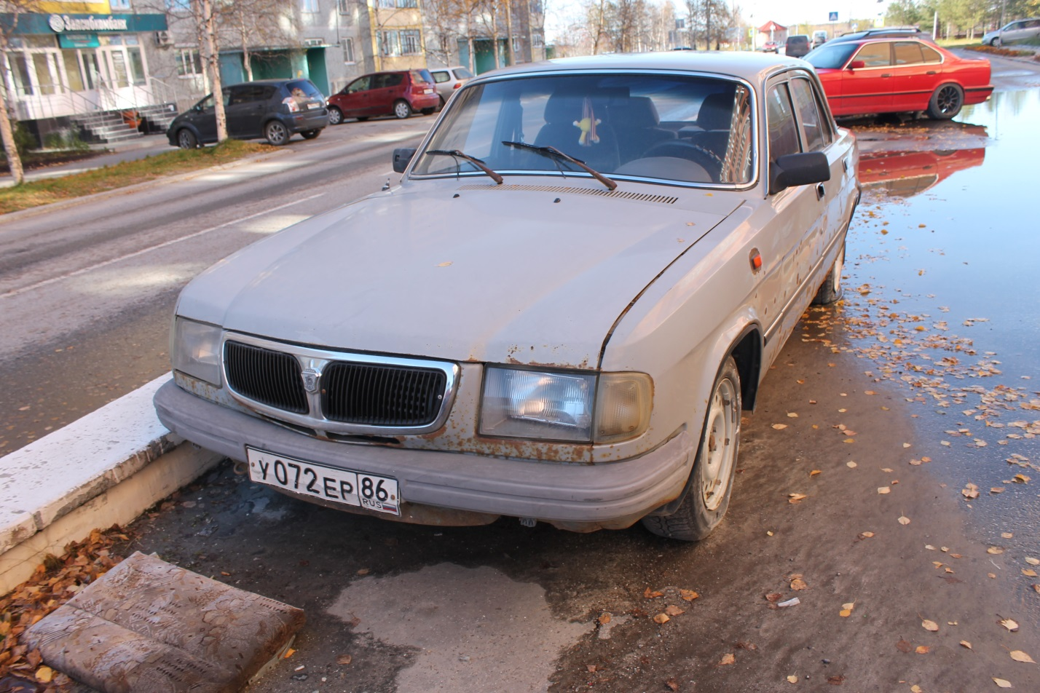

Автомобиль предположительно марки ВАЗ 21099, государственный регистрационный знак У865ТТ/86
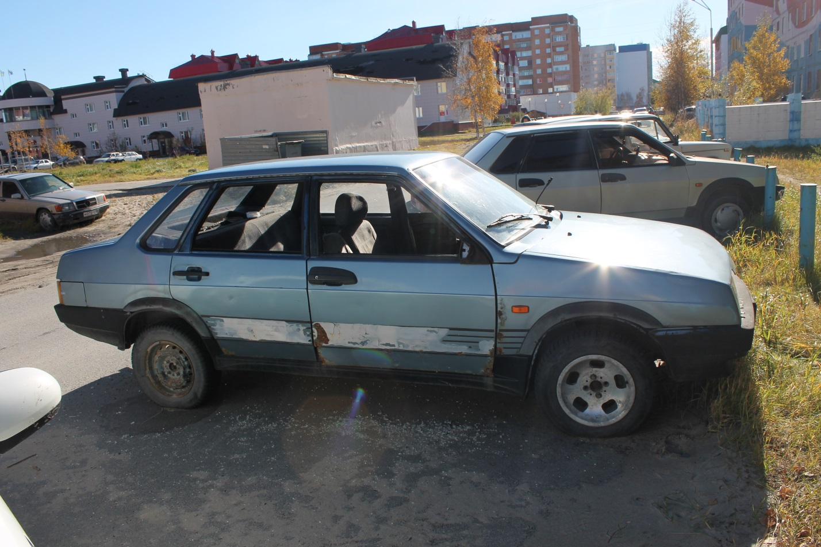

Автомобиль предположительно марки ВАЗ 21099, государственный регистрационный знак Х073ТО/86



